INFORMACIÓN DESTACADA DE LA GESTIÓN DEL SISTEMA PARA LA AUTONOMÍA Y ATENCIÓN A LA DEPENDENCIA

Situación a 30 de septiembre de 2015
Instituto de Mayores y Servicios Sociales (Imserso)

Contenido

I - INTRODUCCIÓN 3

II - CARÁCTER PROVISIONAL DE LAS ESTADÍSTICAS MENSUALES. ORDEN SSI/2371/2013, DE 17 DE DICIEMBRE, POR LA QUE SE REGULA EL SISAAD 4

III - PROCESO DE FINALIZACIÓN DE LA PLENA IMPLANTACIÓN DE LA LEY DE DEPENDENCIA 4

IV - PERSONAS BENEFICIARIAS CON PRESTACIÓN 6

V - PERSONAS PENDIENTES DE RECIBIR PRESTACIÓN 8

VI - DISTRIBUCIÓN DE SERVICIOS Y PRESTACIONES ECONÓMICAS DE CUIDADOS FAMILIARES 11

VII - PERSONAS BENEFICIARIAS CON PRESTACIÓN POR COMUNIDADES AUTÓNOMAS 13

VIII - PERSONAS PENDIENTES DE RECIBIR PRESTACIÓN POR COMUNIDADES AUTÓNOMAS 14
1. PERSONAS PENDIENTES DE RECIBIR PRESTACIÓN POR COMUNIDADES AUTÓNOMAS GRADOS II Y III 14
2. PERSONAS PENDIENTES DE RECIBIR PRESTACIÓN POR COMUNIDADES AUTÓNOMAS GRADO I 15

IX – NIVEL MÍNIMO DE PROTECCIÓN 16

I - INTRODUCCIÓN
Como se dispone con carácter general en el artículo 11 de la Ley 39/2006, de 14 de diciembre (en adelante Ley de Dependencia), al referirse a las competencias de las Comunidades Autónomas, corresponde a las mismas “gestionar, en su ámbito territoral, los servicios y recursos necesarios para la valoración y atención de la dependencia”. Así, las Comunidades Autónomas son las administraciones competentes para recibir las solicitudes presentadas por los ciudadanos, valorar la situación en que se encuentren las personas solicitantes y dictar, en su caso, la correspondiente resolución en que se reconozca la situación de dependencia.

Una vez realizada esa gestión, las Comunidades Autónomas introducen la información de su gestión en el Sistema de Información del Sistema para la Autonomía y Atención a la Dependencia (SISAAD). Con estos datos se confeccionan mensualmente las estadísticas sobre la gestión del Sistema de Dependencia y se realizan los cálculos correspondientes a la parte de la financiación aportada por la Administración General del Estado en concepto de nivel mínimo de protección.

Las cifras incluidas en las estadísticas mensuales son un reflejo de la gestión de las Comunidades Autónomas y muestran el volumen de información que dichas Comunidades incorporan al Sistema. En aquellos meses en los que se realice una mayor gestión y, en consecuencia, se remita un mayor volumen de información por las Comunidades Autónomas, sus datos resultarán más elevados que en aquellos meses en que la información enviada sea inferior. A efectos de financiación, una mayor gestión supone unas cifras mayores a recibir en concepto de nivel mínimo de protección. En aquellos ejercicios presupuestarios en que la dotación económica inicial no ha resultado suficiente, la Administración General del Estado ha tramitado las oportunas ampliaciones del presupuesto, para disponer de crédito suficiente y realizar las correspondientes transferencias a las Comunidades Autónomas.

II - CARÁCTER PROVISIONAL DE LAS ESTADÍSTICAS MENSUALES. ORDEN SSI/2371/2013, DE 17 DE DICIEMBRE, POR LA QUE SE REGULA EL SISAAD

La normativa que regula el Sistema de Información recoge el carácter provisional de estas estadísticas mensuales. Así, en la Orden SSI/2371/2013, de 17 de diciembre, por la que se regula el SISAAD, se dispone en su artículo 5 que “teniendo en cuenta el proceso de actualización continua y constante de los datos incorporados en el SISAAD, las estadísticas mensuales tienen carácter provisional. El Consejo Territorial de Servicios Sociales y del Sistema para la Autonomía y Atención a la Dependencia, es el órgano encargado de realizar la evaluación anual de la gestión del SAAD, comparando los datos elevados a definitivos a 31 de diciembre de cada año y publicados en el SISSAD, con los datos de los ejercicios anteriores.”

III - PROCESO DE FINALIZACIÓN DE LA PLENA IMPLANTACIÓN DE LA LEY DE DEPENDENCIA

En cumplimiento del principio de progresividad en la implantación de la Ley de Dependencia, a fecha 1 de julio de 2015 se han incorporado al Sistema de Dependencia las personas valoradas con un Grado I, nivel 2, sin resolución PIA antes del 01/01/2012 y que no hubieran solicitado la dependencia antes del 1/07/2011, y las personas valoradas con un Grado I o un Grado I, nivel 1, que no estuvieran ya incorporadas con anterioridad.

Respecto a las Comunidades de Andalucía, Extremadura y Canarias se mantienen los datos de gestión, por estar en proceso de contraste de información del anterior al actual Sistema.

A petición expresa de la Comunidad Autónoma de Extremadura, los datos de esta Comunidad corresponden a la gestión realizada hasta 31 de mayo de 2015 debido al proceso de incorporación e integración con el nuevo SISAAD en el que está inmersa desde 2 de julio de 2015.

En relación a Canarias, se ha recibido la información necesaria para actualizar los datos estadísticos el día 5 de octubre de 2015. De acuerdo con la Orden SSI/2371/2013 de 17 de diciembre, por la que se regula el SISAAD, en su artículo 6 apartado 1, se expone que “La persona titular del órgano competente de la comunidad autónoma responsable de la gestión de la atención a la dependencia expedirá mensualmente una certificación relativa a los datos incorporados al SISAAD hasta el día 25 de cada mes, referida a los datos del mes anterior, …” , por tanto dicha regularización se tendrá en cuenta para la publicación de las próximas estadísticas.

IV - PERSONAS BENEFICIARIAS CON PRESTACIÓN
A fecha 30 de septiembre de 2015, el número de personas beneficiarias con prestación se sitúa en 765.053.

El 52,60% (402.443) de los beneficiarios con prestación se han incorporado en el Sistema de Dependencia en los últimos cuatro años.

La gestión del Sistema de Dependencia por parte de las Comunidades Autónomas ha propiciado que se continúe con la incorporación de nuevas personas. De este carácter dinámico se deriva que todos los meses se produzcan variaciones en relación con las cifras del mes anterior. Durante el mes de septiembre de 2015 se han incorporado al Sistema un total de 17.068 nuevas personas beneficiarias con prestación, de ellas 10.297 corresponden a la incorporación de las personas reconocidas con Grado I con sus respectivos niveles.
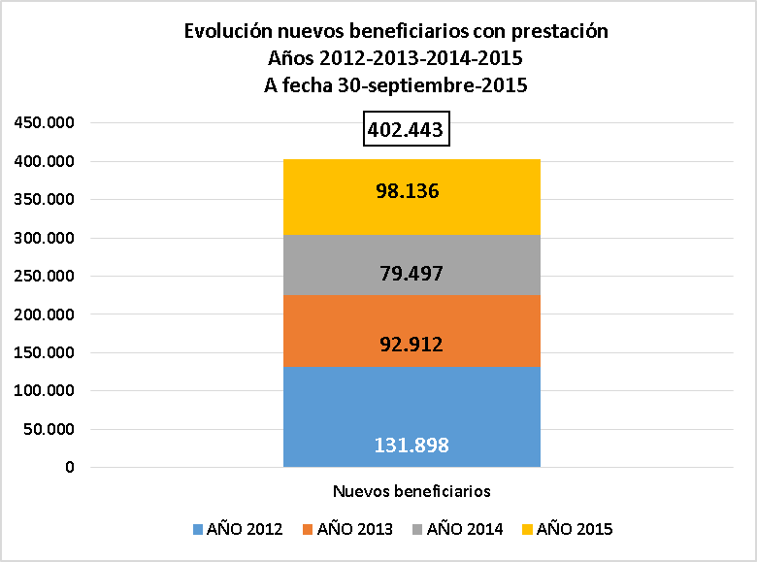

Todo ello significa que, desde al año 2012, inclusive, se han producido un total de 402.443 nuevas incorporaciones de personas beneficiarias con prestación.

En cuanto al perfil por edad de los beneficiarios, el 71,40 % tienen más de 65 años. En concreto un 17,14 % tienen una edad comprendida entre los 65 y 79 años, mientras que un 54,26 % tienen 80 o más años.

En todo caso, el 78,99% de las personas con derecho a prestación que han causado baja en lo que va de año ya se encontraban recibiendo su correspondiente prestación, al tratarse de personas que tenían reconocido un Grado de dependencia.

V - PERSONAS PENDIENTES DE RECIBIR PRESTACIÓN

En cuanto a las personas pendientes de recibir prestación de los Grados ya efectivos y consolidados antes del 1 de julio de 2015, y continuando con la evolución presentada en meses anteriores, nos encontramos con la siguiente distribución:
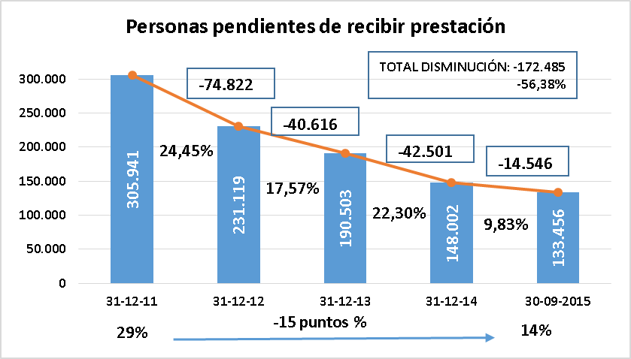

El análisis de las personas pendientes de recibir prestación no puede ser el mismo para Grados efectivos y consolidados, que para el Grado que se han incorporado al Sistema el 1 de julio de 2015.

Se expone la evolución de las personas pendientes de recibir prestación de Grado II (dependientes severos) y Grado III (grandes dependientes):

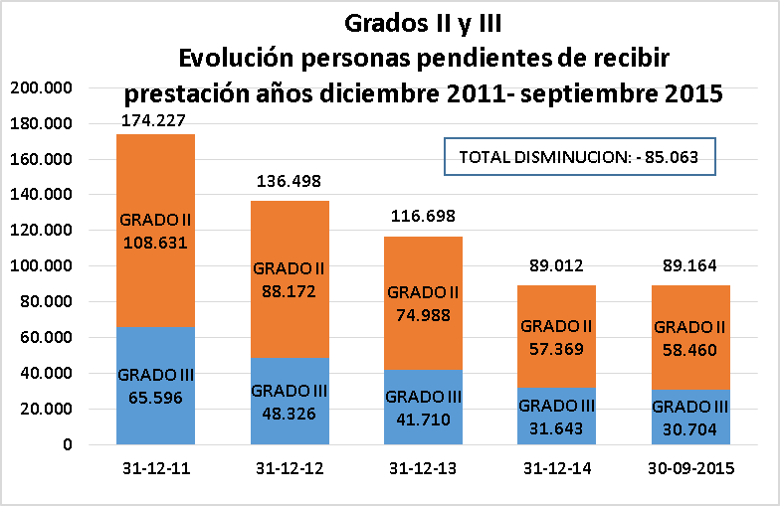

Transcurridos tres meses desde la plena implantación e integración del Grado I, siguiendo la evolución de las personas dependientes cuyo derecho efectivo entró en vigor el 1 de julio de 2015, nos encontramos con la siguiente situación:

Personas dependientes de Grado I que su efectividad entró en vigor el 1 de julio de 2015

Fecha inicial 30 de junio de 2015
314.570 personas
17.691 personas con prestación reconocida, que se incorporan a los 765.053 beneficiarios con prestación

2.280 revisiones de situación de dependencia que incrementan su Grado (Grados II y III)

10.152 sin situación de dependencia tras su revisión
Evolución

Situación a fecha 30 de septiembre de 2015
284.447 personas

VI - DISTRIBUCIÓN DE SERVICIOS Y PRESTACIONES ECONÓMICAS DE CUIDADOS FAMILIARES

A día de hoy, el reconocimiento de Servicios Profesionales de Atención a la Dependencia es superior al de Prestaciones Económicas para Cuidados en el Entorno Familiar. Los Servicios representan el 62,94% del total de prestaciones reconocidas y, por su parte, las Prestaciones Económicas suponen un 37,06%, lo que muestra una diferencia entre ambos de 25,88 puntos porcentuales.

Los Servicios Profesionales han aumentado un total de 8,34 puntos porcentuales desde 2011. En concreto, se puede observar un aumento y una consolidación en los Servicios de Ayuda a Domicilio, de Centro de Día y de Atención Residencial, así como de las Prestaciones Económicas vinculadas al Servicio y de Asistencia Personal, lo que contribuye a la generación de nuevos puestos de trabajo.

VII - PERSONAS BENEFICIARIAS CON PRESTACIÓN POR COMUNIDADES AUTÓNOMAS
* Las Comunidades de Andalucía, Canarias y Extremadura están en proceso de contraste de información (ver página 5).

VIII - PERSONAS PENDIENTES DE RECIBIR PRESTACIÓN POR COMUNIDADES AUTÓNOMAS

PERSONAS PENDIENTES DE RECIBIR PRESTACIÓN POR COMUNIDADES AUTÓNOMAS GRADOS II Y III
En relación con las personas reconocidas como dependientes severos y grandes dependientes, a fecha 30 de septiembre 2015 existe un total de 697.733 personas con prestación reconocida, lo que significa un 88,67% del total de 786.897 personas con efectividad de su derecho actual para los Grados II Y III.
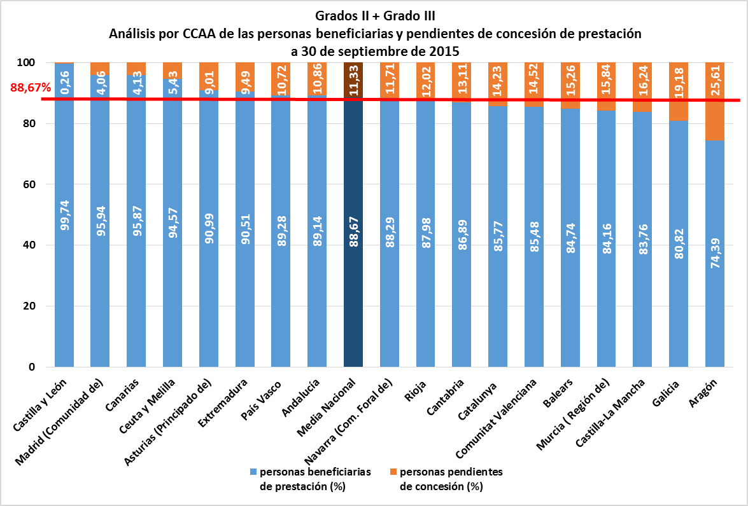

PERSONAS PENDIENTES DE RECIBIR PRESTACIÓN POR COMUNIDADES AUTÓNOMAS GRADO I
Respecto a las personas pendientes de recibir prestación del Grado I, a fecha 30 de septiembre 2015, tras tres meses de su plena implantación, existe un total de 67.320 personas con prestación reconocida, lo que significa un 17,02% del total de personas con efectividad de su derecho actual.
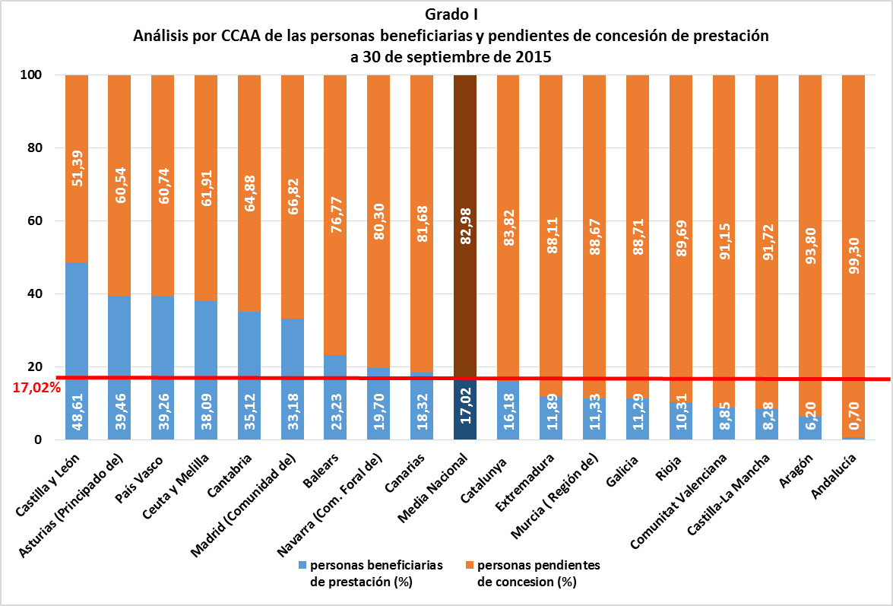

IX – NIVEL MÍNIMO DE PROTECCIÓN

La dotación inicial asignada para transferir a las Comunidades Autónomas en concepto de Nivel Mínimo de protección a las personas dependientes para el año 2015, es de 1.087,2 millones de euros. El Consejo de Ministros acordó en su sesión del día 25 de septiembre de 2015, un suplemento de crédito de 105 millones de euros. En total, el Ministerio de Sanidad, Servicios Social e Igualdad destinará este año un total de 1.192,2 millones para atender a las personas protegidas por la Ley de Dependencia.

A lo largo de este presente ejercicio presupuestario, de estos 1.192.185.720,56€, ya un 81,03% se encuentra transferido, o en proceso de tramitación a las Comunidades Autónomas, lo que supone un total de 966.078.865,30 €. Dicha cantidad se ha distribuido de la siguiente forma:

